Dobro nam došel prijatel

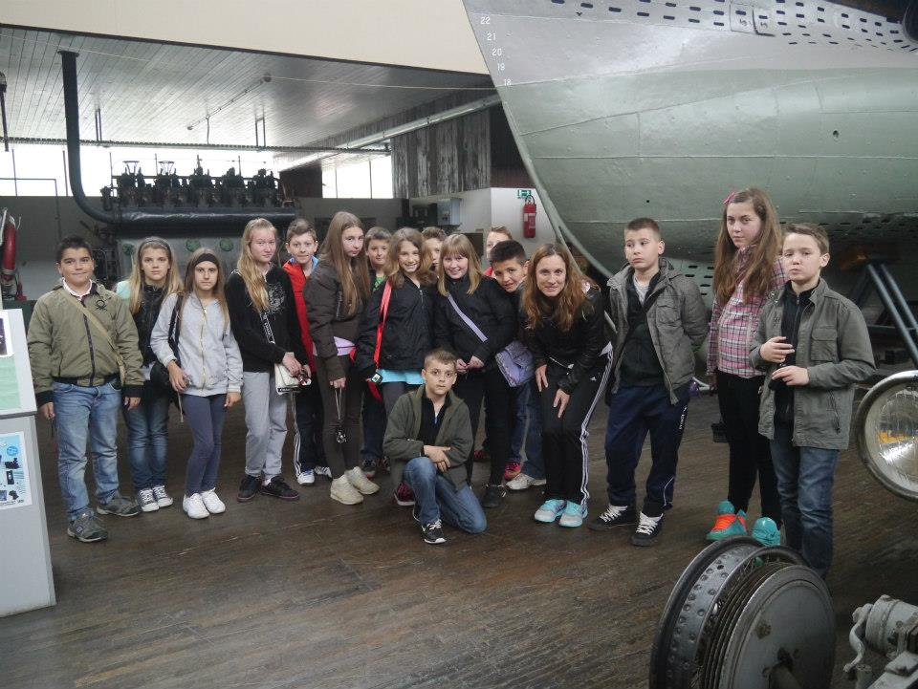
Autobus se napokon pokrenuo i u društvu svojih učitelja i prijatelja iz 5. a i b krenuo sam na dugo očekivani izlet u Hrvatsko zagorje.
Malo sna, malo priče, puno zelenila u Gorskom kotaru i stigli smo u Zagreb. U Tehničkom muzeju uz stručno vodstvo razgledali smo postave i uputili se pod zemlju, u rudnik. Slijedio je panoramski razgled grada, a nakon toga turistička šetnja gradom pod Medvednicom. Razgledali smo i upoznali kulturne znamenitosti Zagreba; Katedralu, Trg bana Josipa Jelačića, Manduševac, Gornji grad s Markovom crkvom, Banske dvore, Sabor, Kamenita vrata. U zanimljivim i poučnim pričama od naših vodiča saznali smo kad je i kako nastao Zagreb. Vožnja uspinjačom posebno me se dojmila jer sam vidio veliki dio našega glavnoga grada. Na putu do ručka obišli smo Dinamov stadion i slobodno vrijeme proveli u zelenoj oazi Maksimira. ZOO mi se također svidio jer je prepun zanimljivih životinja; od afričkih lavova do tropskih zmija sve do australskih klokana.
Put nas je iz užurbanog Zagreba poveo da tihog i lijepog Varaždina, grada cvijeća i bicikala. U večernjem španciru upoznali smo ljepotu i znamenitosti baroknog Varaždina; ulice, trgove, parkove, dvorac Erdödy, anđelinjak…
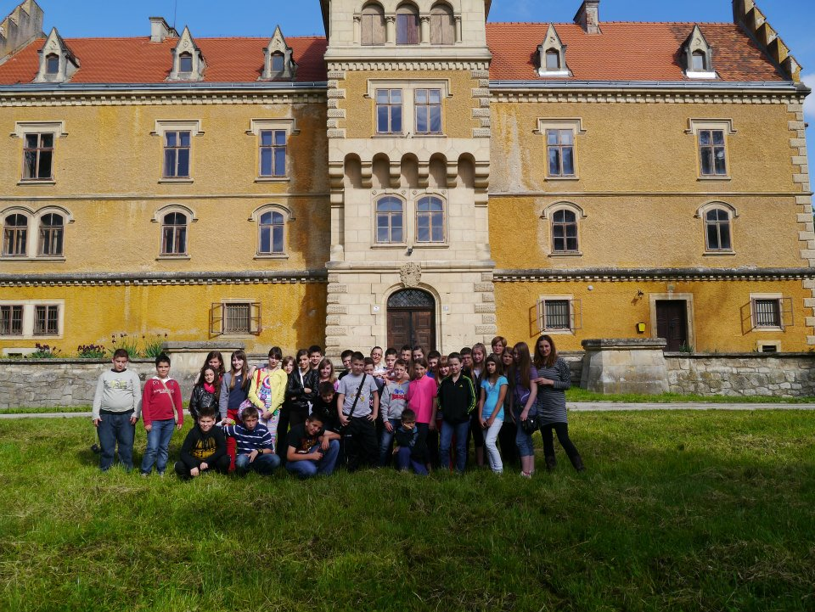
Ujutro smo nakon pravog međimurskog doručka put nastavili za Lepoglavu, grad čipke, Alojzija Stepinca i pavlina. U blizini smo razgledali dvorac Maruševac. Unutrašnjost dvorca Trakošćan oduševio nas je svojim uređenjem. Dječaci su se posebno zaustavili u oružarnici. Slobodno vrijeme iskoristili smo za kupovinu suvenira i vožnju pedalinama po Trakošćanskom jezeru. Čekala nas je zanimljiva Krapina s Muzejem evolucije gdje smo zavirili u daleku prošlost i upoznali krapinske neandertalce. Sve utiske pohranili smo uz domaće specijalitete na ručku seoskog imanja u Grešnoj Gorici. Pitomim smo Zagorjem vijugali prema Klanjcu. Tamo smo pred obeliskom poklonili velikanu Hrvatskog preporoda Antunu Mihanoviću, a u Gupčevom kraju, u Stubici, vođi Seljačke bune Matiji Gupcu.
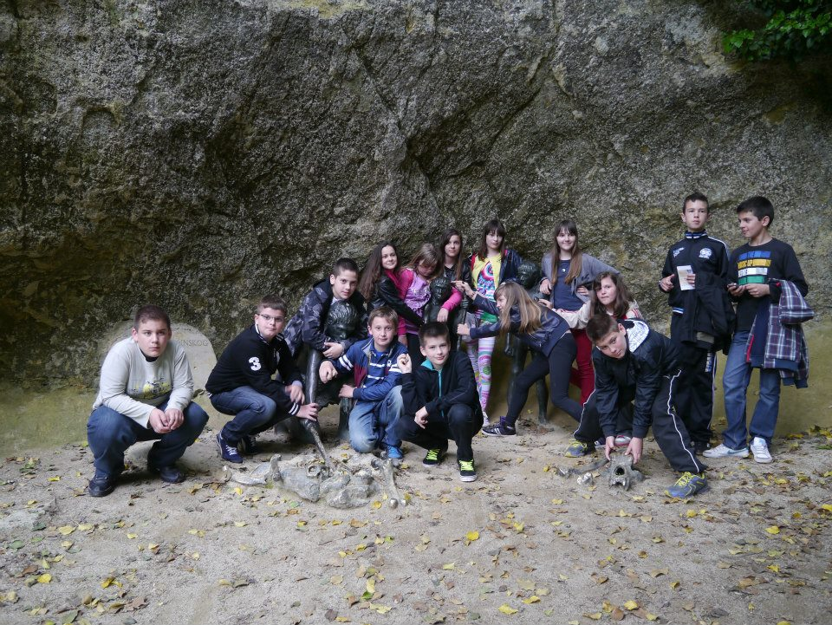
Puni novih znanja i iskustava krenuli smo put Novigrada. Ovaj mi se zagorski izlet jako dopao. Rado bih ga ponovio i upoznao svoju obitelj s neotkrivenim ljepotama Hrvatskog zagorja.

Antonio Jugovac, 5.b

